- Име и презиме:___________________________________  ОСНОВНИ И РЕДНИ БРОЈЕВИ  Бројеве у следећим реченицама напиши цифрама:  Рођен сам __________ године.  Данас је __________ година.  Ове године ћу прославити _______ рођендан.  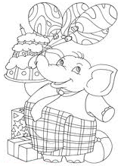  2. Допуни реченице:  У списку ученика мог одељења ја сам на _______ месту.  Седим у _____ клупи у ______ реду.  3. У следећем низу подвуци основне, а заокружи редне бројеве:  Педесети, сто један, хиљадита, треће, осмо, један, милион, деветнаест, четрнаест  4. Напиши речима бројеве у низу:  68 _______________________ 7. ______________________  51. _______________________ 3 ______________________  93. ______________________ 100. _____________________  5.  а) Напиши две реченице у којима ћеш употребити основне бројеве:  __________________________________________________  __________________________________________________  б) Напиши две реченице у којима ћеш употребити редне бројеве:  _________________________________________________  _________________________________________________ |  | - Име и презиме:___________________________________  ОСНОВНИ И РЕДНИ БРОЈЕВИ  Бројеве у следећим реченицама напиши цифрама:  Рођен сам __________ године.  Данас је __________ година.  Ове године ћу прославити _______ рођендан.  2. Допуни реченице:  У списку ученика мог одељења ја сам на _______ месту.  Седим у _____ клупи у ______ реду.  3. У следећем низу подвуци основне, а заокружи редне бројеве:  Педесети, сто један, хиљадита, треће, осмо, један, милион, деветнаест, четрнаест  4. Напиши речима бројеве у низу:  68 _______________________ 7. ______________________  51. _______________________ 3 ______________________  93. ______________________ 100. _____________________  5.  а) Напиши две реченице у којима ћеш употребити основне бројеве:  __________________________________________________  __________________________________________________  б) Напиши две реченице у којима ћеш употребити редне бројеве:  _________________________________________________  _________________________________________________ | - Име и презиме:____________________________  БРОЈЕВИ  1. Бројеви који казују колико је некога или нечега на окупу јесу ________ бројеви.  Бројеви који одређују редослед јесу _________ бројеви.  2. Попуни линије бројевима који недостају:  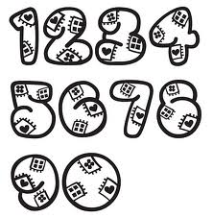  Цифрама: Речима:  1_____________________  Осамсто  18._____________________  ___________ Петнаести  3. У датим загонеткама основне бројеве заокружи, а редне подвуци.  Једна глава а стотину капа.  Један лије, други пије, трећи расте веселије.  4. Препиши реченице тако да уместо бројева напишеш речи.  Мара има 13 година.  _______________________________________________  Јован је ученик 4. разреда.  _______________________________________________  5. Напиши данашњи датум на три различита начина:  __________________ _______________ ____________________

